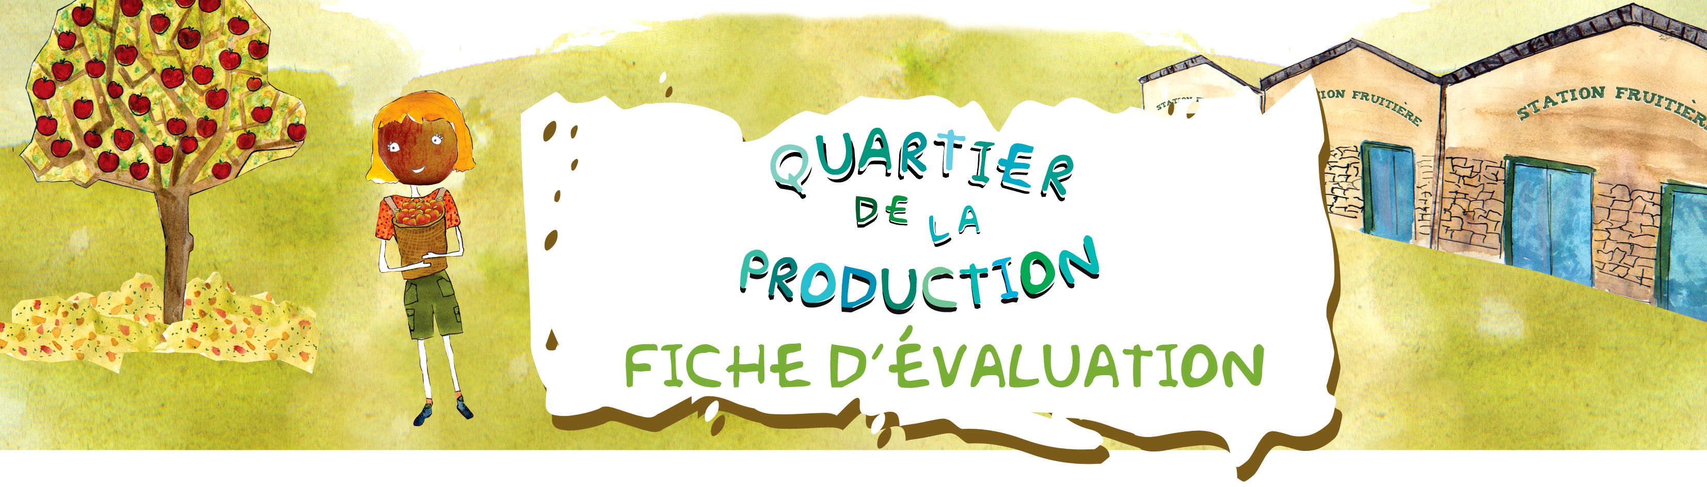

QUARTIER DE LA PRODUCTION

- La pomme est un fruit des pays tropicaux.

Vrai – Faux

- Dans la liste des pays, certains sont des producteurs de pommes. Lesquels ? Entoure leurs noms et explique ton choix.

POLOGNE

GROENLAND

PORTUGAL

CHILI

ISLANDE

FRANCE

- Rémi, qui habite au Groenland, a semé au mois de juillet dans un pot à l’extérieur 10 pépins de pommes enfoncés d’1cm dans la terre. Quinze jours après aucun pépin n’a germé.
A ton avis, doit-il recommencer le semis ? Justifie ta réponse.

4- Utilise les chiffres de la production annuelle de pommes de 4 pays, pour l’année 2002, pour compléter le graphique sous forme d’histogrammes.

France : 1,9 million de tonnes de pommes
Italie : 2,3 millions de tonnes de pommes
Allemagne : 0,75 million de tonnes de pommes
Espagne : 0,65 million de tonnes de pommes

5- Classe les variétés de pommes dans l’ordre décroissant de tonnes produites en 2002 en France.

Braeburn : 168 300 tonnes - Elstar : 37 000 - Fuji : 42 500 - Gala : 317 700 –
Golden : 798 300 - Granny Smith : 203 300 - Reinettes : 23 900

6- Cite 4 régions françaises productrices de pommes et indique à quel bassin de production elles appartiennent.

Rappel des 4 bassins de production : Nord de la France – Rhône-Méditerranée – Grand Sud-Ouest – Val de Loire.

Réponses attendues

1- Faux, c’est un fruit des pays tempérés.

2- Pays producteurs de pommes : Pologne – Portugal – Chili - France
Ces pays sont situés dans des zones géographiques de climat tempéré.

3- Le Groenland possède un climat polaire, qui n’est pas du tout adapté à la culture
des pommes car il fait trop froid. Malheureusement, Rémi n’arrivera pas à faire
pousser ses semis, à moins qu’il déménage dans un pays à climat tempéré.

4-

5- Golden – Gala – Granny Smith – Braeburn – Fuji – Elstar - Reinettes

6- On accepte toutes les régions à partir du moment où elles sont réellement productrices. On privilégiera les régions fortement productrices.

